Пермский национальный исследовательский политехнический университет

Кафедра «Информационные технологии и автоматизированные системы»

Лабораторная работа 13

**Стандартные обобщенные алгоритмы библиотеки STL**

Выполнил

Студент гр. РИС-24-3б Рунтов Иван Андреевич

Проверил

Доцент кафедры ИТАС Ольга Андреевна Полякова

г. Пермь, 2025

**Постановка задачи**

**Задача 1.**

1. Создать последовательный контейнер.

2. Заполнить его элементами пользовательского типа (тип указан в варианте). Для пользовательского типа перегрузить необходимые операции.

3. Заменить элементы в соответствии с заданием (использовать алгоритмы replace_if(), replace_copy(), replace_copy_if(), fill()).

4. Удалить элементы в соответствии с заданием (использовать алгоритмы remove(),remove_if(), remove_copy_if(),remove_copy())

5. Отсортировать контейнер по убыванию и по возрастанию ключевого поля (использовать алгоритм sort()).

6. Найти в контейнере заданный элемент (использовать алгоритмы find(), find_if(), count(), count_if()).

7. Выполнить задание варианта для полученного контейнера (использовать алгоритм for_each()) .

8. Для выполнения всех заданий использовать стандартные алгоритмы библиотеки STL.

**Задача 2.**

1. Создать адаптер контейнера.

2. Заполнить его элементами пользовательского типа (тип указан в варианте). Для пользовательского типа перегрузить необходимые операции.

3. Заменить элементы в соответствии с заданием (использовать алгоритмы replace_if(), replace_copy(), replace_copy_if(), fill()).

4. Удалить элементы в соответствии с заданием (использовать алгоритмы remove(),remove_if(), remove_copy_if(),remove_copy())

5. Отсортировать контейнер по убыванию и по возрастанию ключевого поля (использовать алгоритм sort()).

6. Найти в контейнере элемент с заданным ключевым полем (использовать алгоритмы find(), find_if(), count(), count_if()).

7. Выполнить задание варианта для полученного контейнера (использовать алгоритм for_each()) .

8. Для выполнения всех заданий использовать стандартные алгоритмы библиотеки STL.

**Задача 3**

1. Создать ассоциативный контейнер.

2. Заполнить его элементами пользовательского типа (тип указан в варианте). Для пользовательского типа перегрузить необходимые операции.

3. Заменить элементы в соответствии с заданием (использовать алгоритмы replace_if(), replace_copy(), replace_copy_if(), fill()).

4. Удалить элементы в соответствии с заданием (использовать алгоритмы remove(),remove_if(), remove_copy_if(),remove_copy())

5. Отсортировать контейнер по убыванию и по возрастанию ключевого поля (использовать алгоритм sort()).

6. Найти в контейнере элемент с заданным ключевым полем (использовать алгоритмы find(), find_if(), count(), count_if()).

7. Выполнить задание варианта для полученного контейнера (использовать алгоритм for_each()) .

8. Для выполнения всех заданий использовать стандартные алгоритмы библиотеки STL.

**Вариант 15**

**Задача 1**

1. Контейнер – список

2. Тип элементов Pair (см. лабораторную работу №3).

**Задача 2**

Адаптер контейнера – очередь с приоритетами.

**Задача 3**

Ассоциативный контейнер – словарь

**Задание 3**

Найти среднее арифметическое и добавить его в конец контейнера

**Задание 4**

Найти элементы ключами из заданного диапазона и удалить их из контейнера

**Задание 5**

К каждому элементу добавить сумму минимального и максимального элементов контейнера.

**Класс Pair**

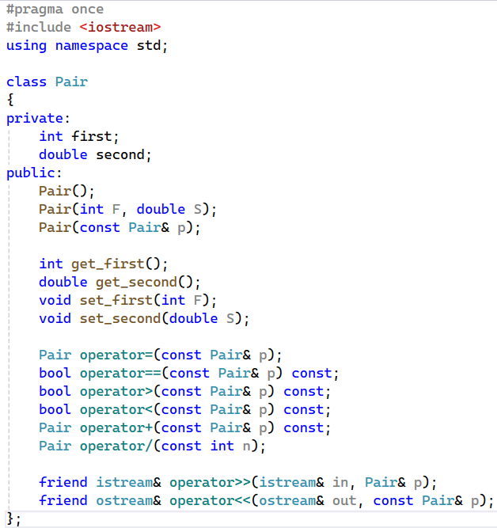

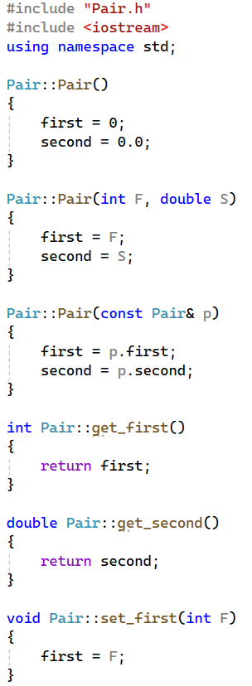

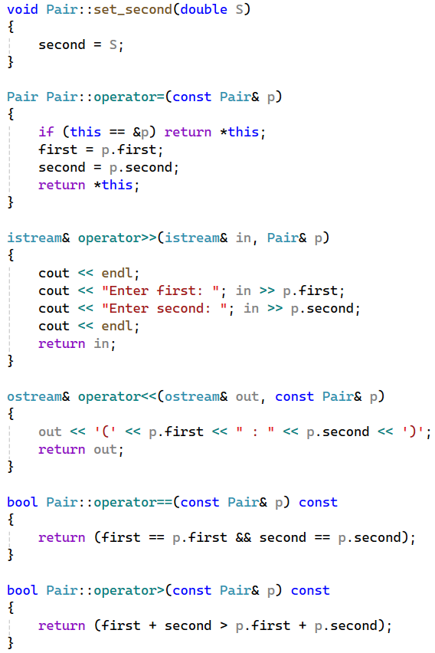

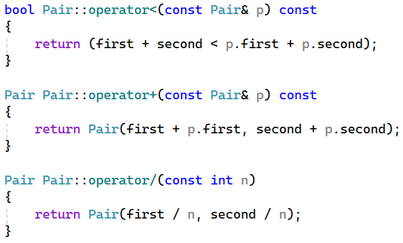

**Задача 1**

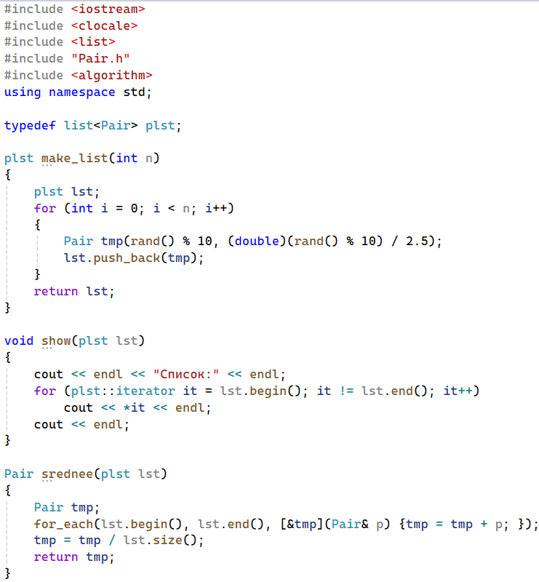

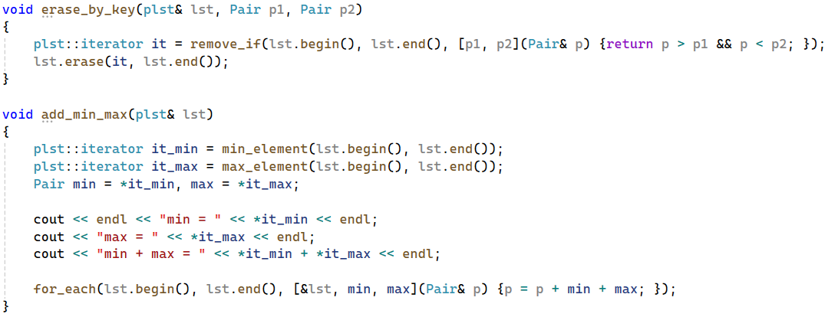

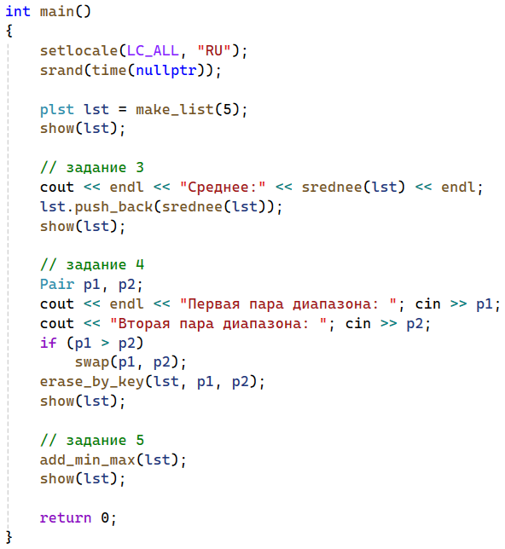

**Задача 2**

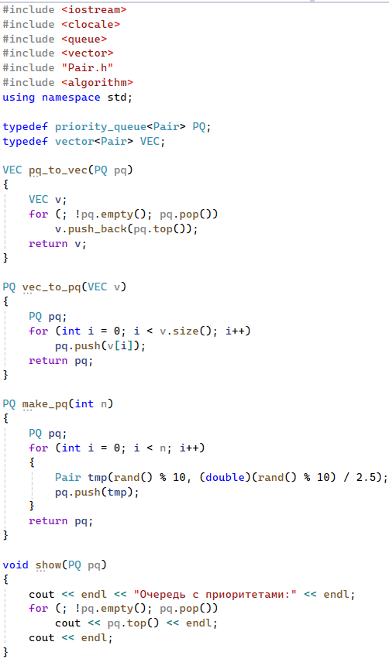

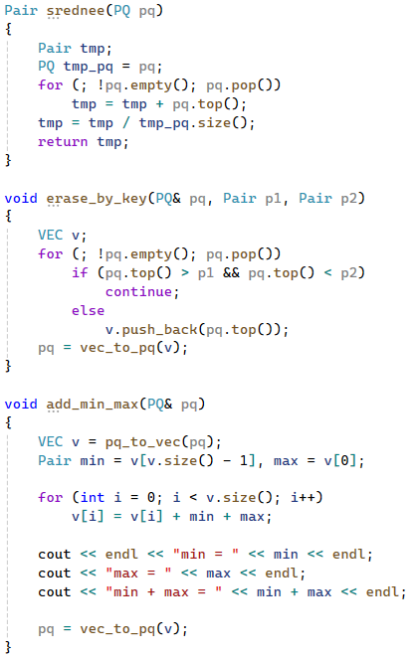

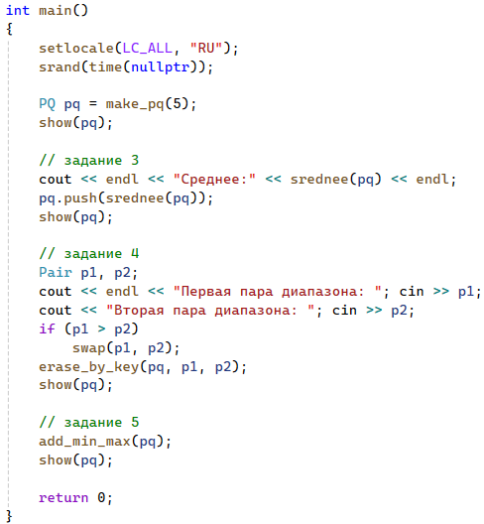

**Задача 3**

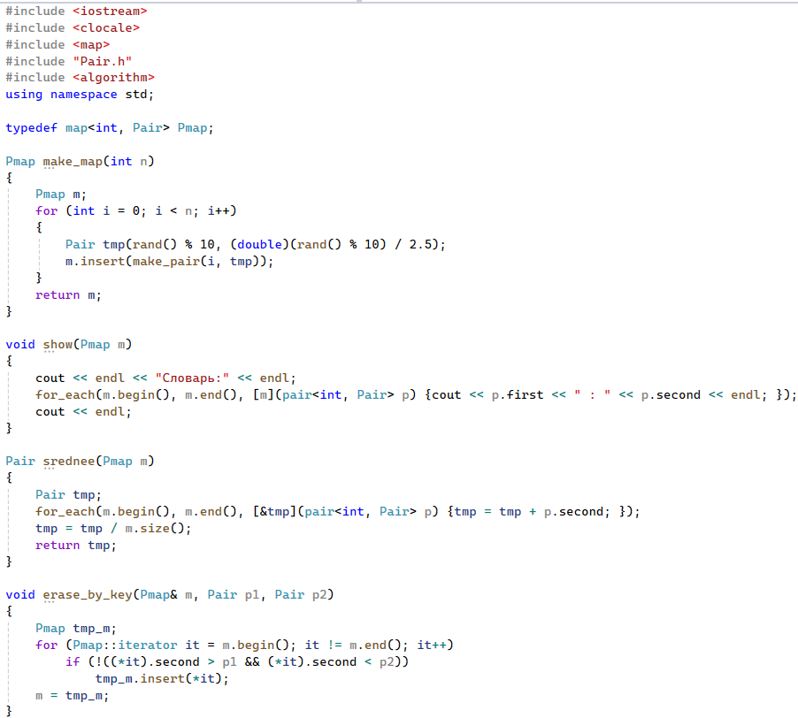

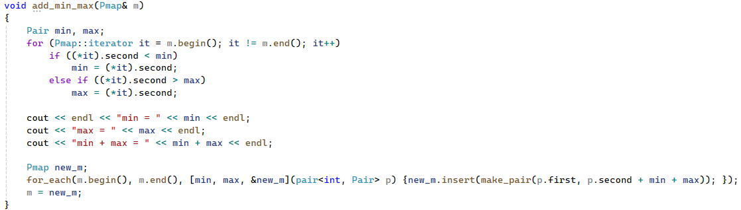

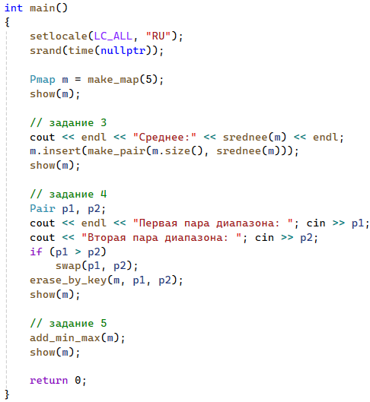

**UML-диаграммы**

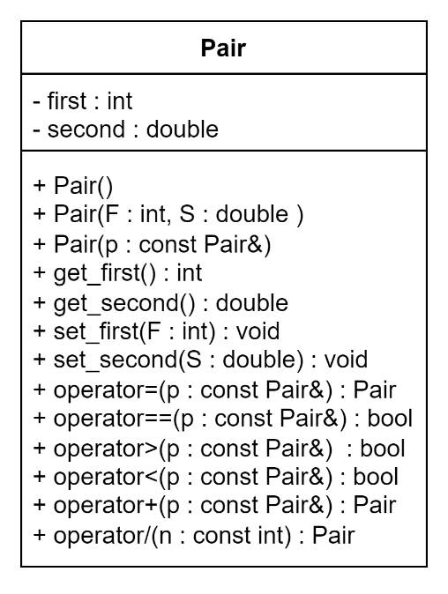

Ссылка на github: <https://github.com/RuntovIvan/Informatika>